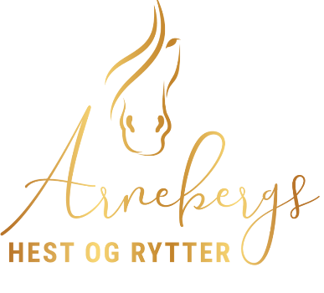

STATUTTER AGRs BREDDESTIPEND
Et samarbeid med Arnebergs Hest og Rytter

FORMÅL:
Formålet med stipendet er å stimulere til idrettsglede og utvikling, samt økt aktivitetstilbud
for breddeidretten i Norsk ryttersport.

Stipend klassene går i høyden 1,10 m for alle under 25 år på følgende stevner arrangert av AGR:
31-02. april D-stevne
28-01. mai D-stevne
02-04. juni D-stevne
02-05.juli D-stevne
22-24.september D-stevne
17-19.november D-stevne
08-10.desember L-stevne utdeling av stipend

Poengberegning etter World Cup tabell. Det deles ut 20 poeng til vinner uansett antall deltagere, 17 poeng til nr. 2 osv. Alle ekvipasjer som deltar i klassen og er under 25 år får poeng. Ekvipasje.

Stipendet deles ut på stevnet 08-10.desember og er pålydende Kr. 30 000,- Man kan delta med flere hester, men får kun poeng for beste resultat alle stevnene.

